1. HOG特征算子

简称： 方向梯度直方图特征（Histogram of Oriented Gradient） 用来进行物体检测的特征描述算子。

主要思想：在一幅图中，局部目标的表象和形状能够被梯度的方向密度分布描述。（本质是梯度的统计信息）

具体实现方法：首先将图像分成小的连通区域，称为细胞单元（6\*6个像素为一个细胞单元）。然后采集细胞单元中各个像素点的梯度的方向直方图。最后组合这些直方图就可以构成特征描述器。

提高性能：把这些局部直方图在图像的更大范围内（我们把它叫区间或者block）进行对比度归一化（contrast-normalized）,具体方法：先计算各直方图在这个区间block中的密度，然后根据这个密度对区间中的各个细胞单元做归一化。通过这个归一化后，能对光照变化和阴影获得更好的效果。

优点：1、由于是局部性方格单元的操作所以对图像几何和光学的形变都能保持很好的不变性。

2、在粗的空域抽样、精细的方向抽样以及较强的局部光学归一化等条件下、只要行人大体上能够保持直立的姿势，可以容许行人有一些细微的肢体动作，这些细微的动作可以被忽略而不影响检测效果。因此HOG特征是特别适合于做图像中的人体检测的。

大概实现过程：

1. 灰度化
2. 计算图像每个像素梯度（包括大小和方向）
3. 将图像划分成小cell (例如 6\*6像素/cell)
4. 统计每个cell的梯度直方图（不同梯度的个数），即可形成每个cell的descriptor
5. 将每几个cell组成一个block（例如 3\*3个cell/block）一个block内所有的cell特征description串联起来便得到该block的HOG特征description
6. 将图像内的所哟block的HOG特征描述子串联起来就可以得到该图像的HOG特征描述子。这个就是最终的可供分类使用的特征向量。

具体计算图像梯度方法：计算图像横纵坐标的梯度，并据此计算出每个像素位置的梯度方向值；求导操作不仅能够捕获轮廓，人影和一些纹理信息，还能进一步弱化光照的影响。

图像中像素点（x,y）的梯度数学公式：

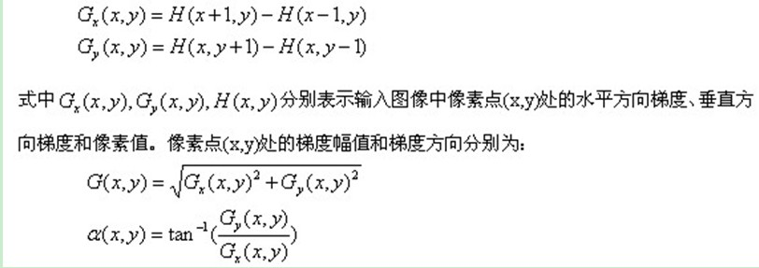

通常采用[-1,0，1]梯度算子对原图像做卷积运算，得到x方向的梯度分量gradscalx,然后用[1,0,-1]转置 对原图像进行卷积运算，得到y方向的梯度分量gradscaly。然后用上述公式计算该像素点的梯度大小和方向。

由指定像素构成一个细胞元，再由指定的细胞数构成一个块区域，然后通过步长滑动遍历整个图像。